Tinkercad: изготовление ярких фруктовых брелоков
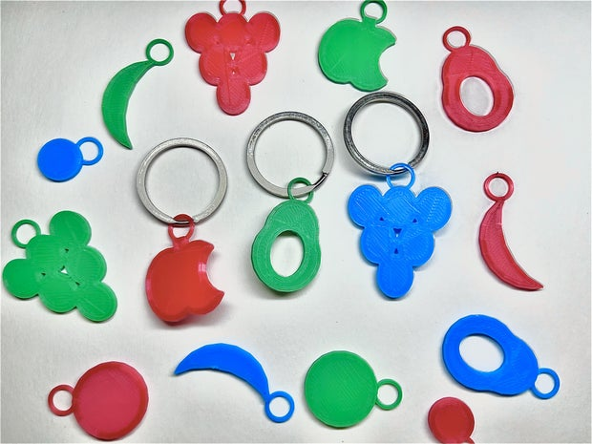
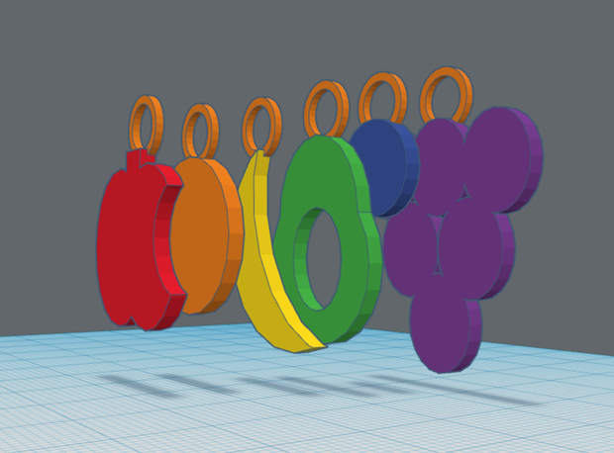
Фрукты — это радуга вкусов, и они также бывают ярких цветов и уникальных форм. Скачать .stl
Расходные материалы
• Аккаунт Тинкеркад
• 3д принтер
• Держатели для ключей
Шаг 1: Оранжевый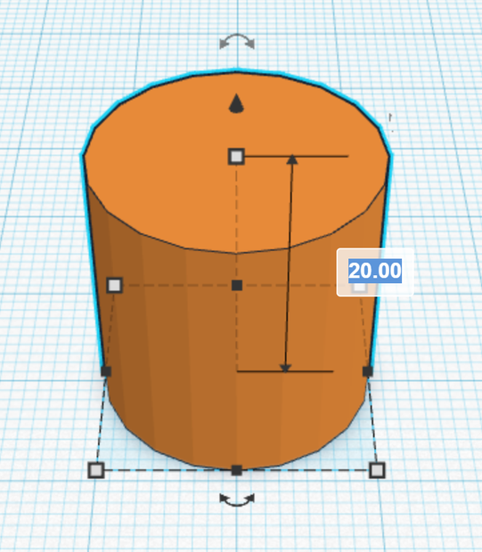
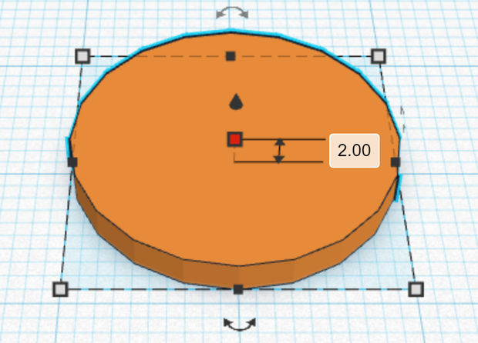

Оранжевый очень прост, так как цвет цилиндра по умолчанию оранжевый.
Все, что вам нужно сделать, это выбрать цилиндр из меню форм и отрегулировать высоту до 2 мм.
Та-да! Вот и твой солнечный апельсин 🍊!
Шаг 2: Черника
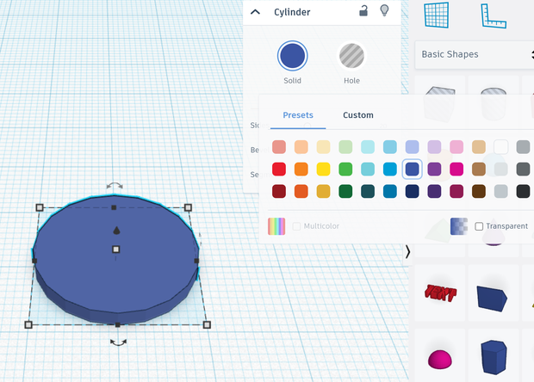

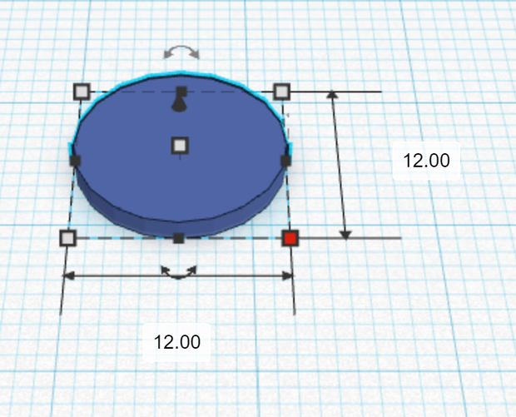

Для Blueberry вы можете использовать оранжевую форму и изменить цвет на синий.
Затем, удерживая Shift, перетащите один из углов внутрь, чтобы уменьшить фигуру.
Зап! Вот твоя сочная черника 💙
Шаг 3: банан
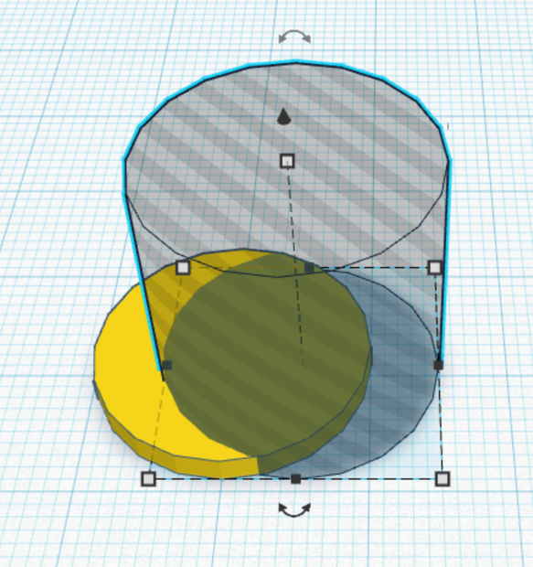

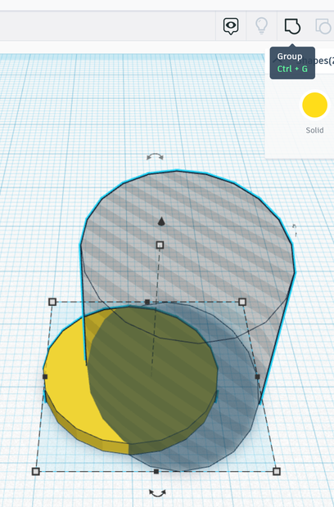
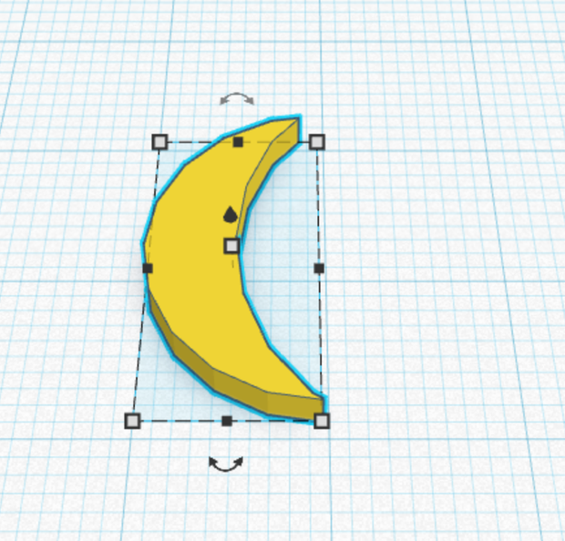

Используя оранжевую форму, измените цвет на желтый.
Перетащите серый цилиндр на рабочую плоскость. Растяните его горизонтально, чтобы он стал более овальным. Затем совместите с Бананом, чтобы оставить область, похожую на банан, не заштрихованной.
Теперь выберите оба объекта и нажмите CTRL + G или щелкните значок «группа» на верхней панели, чтобы сгруппировать объекты в один.
Ух! Вот твой забавный банан 🍌
Шаг 4: Виноград
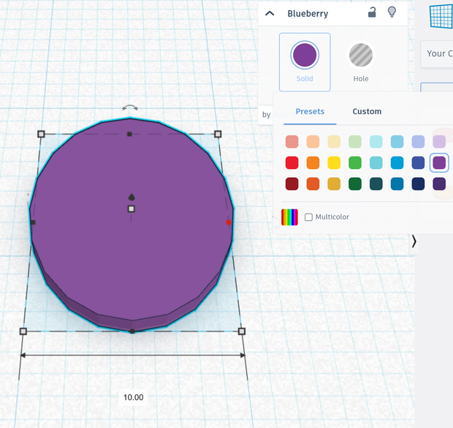

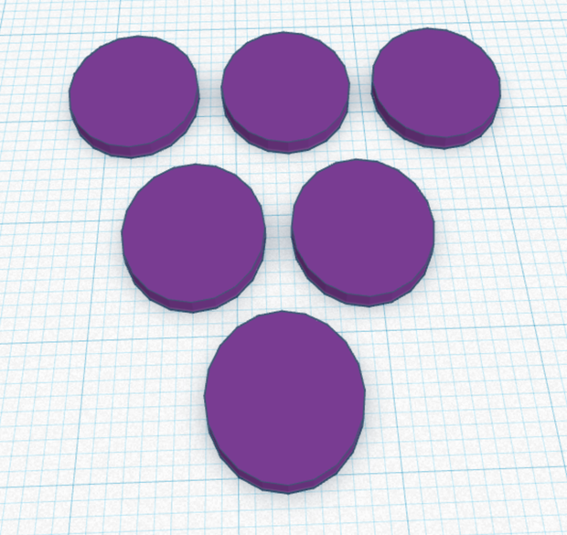

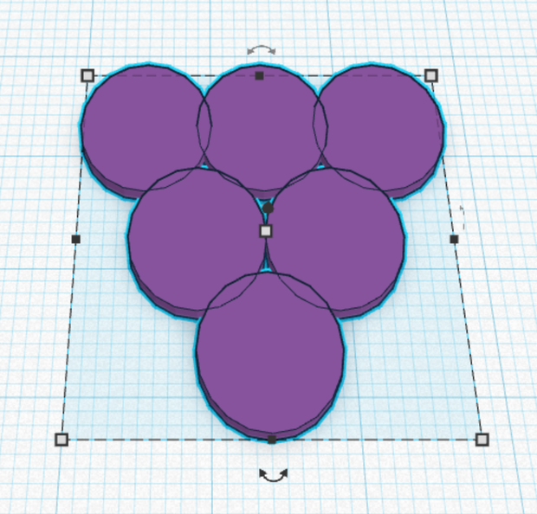

Для винограда используйте форму синей ягоды, измените цвет на фиолетовый. Затем измените ширину на 10 мм.
Теперь выберите фигуру, затем нажмите CTRL + C, затем CTRL + V 6 раз, чтобы сделать 6 копий формы виноградины. Затем вы можете расположить их в виде треугольника выше.
Наконец, сгруппируйте графики вместе, вы можете оставить небольшие промежутки между ними, но убедитесь, что все ягоды соприкасаются. Затем выберите все объекты и нажмите CTRL + G, чтобы сгруппировать объекты.
Ням! Вот тебе и кислый виноград 🍇

Шаг 5: Авокадо, часть 1
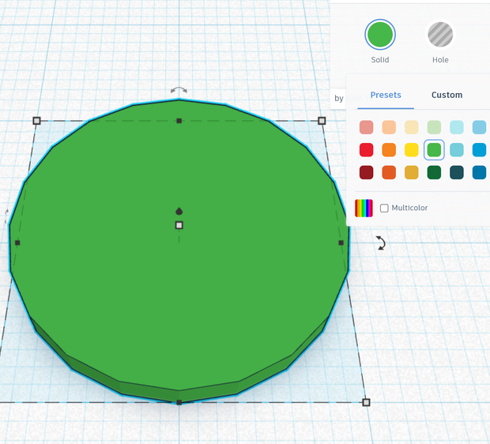
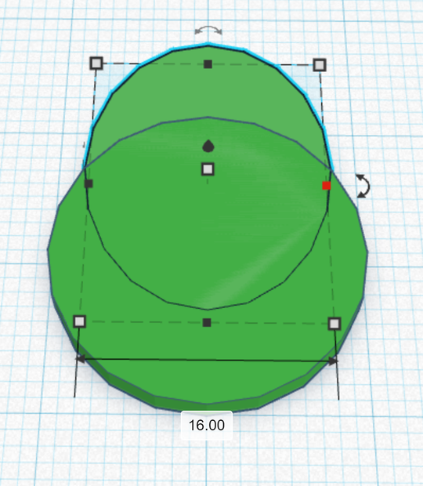

Используя оранжевую форму, измените цвет на зеленый.
Теперь выберите фигуру, затем нажмите CTRL + C, затем CTRL + V. Сожмите ее по горизонтали, чтобы она стала более овальной. Затем наложите эту фигуру на исходную, создав контур, похожий на авокадо.
Шаг 6: Авокадо, часть 2
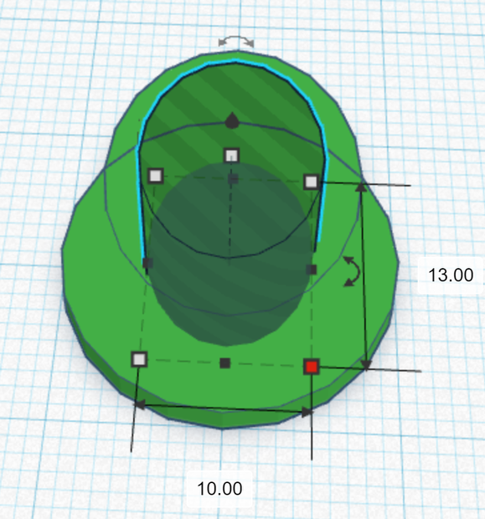
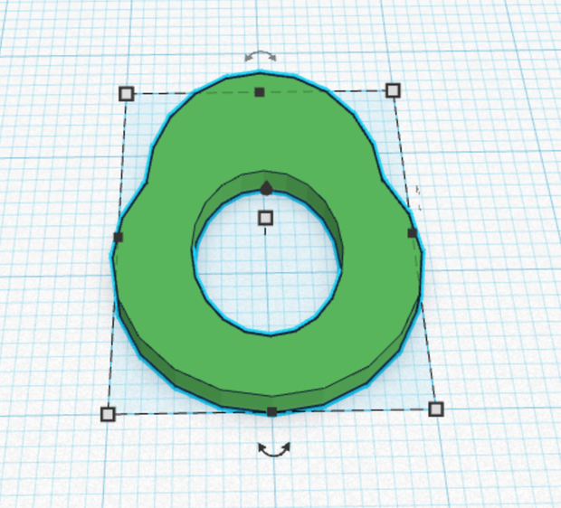

Яблоко1
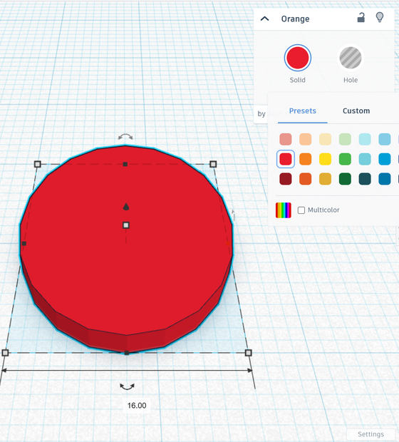
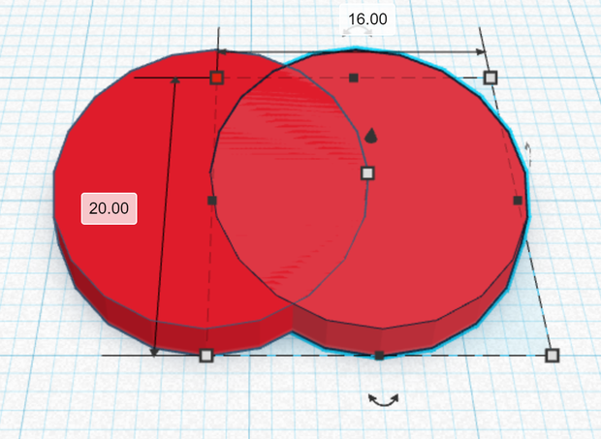
Теперь это самый сложный плод, который потребует использования всех ранее полученных навыков.
Во-первых, чтобы создать основной корпус, измените цвет оранжевой формы на красный и ширину на 16 мм.
Теперь выберите фигуру, затем нажмите CTRL + C, затем CTRL + V, чтобы сделать копию фигуры и вставить ту же фигуру рядом с ней.
Шаг 8: Apple, часть 2
Яблоко2
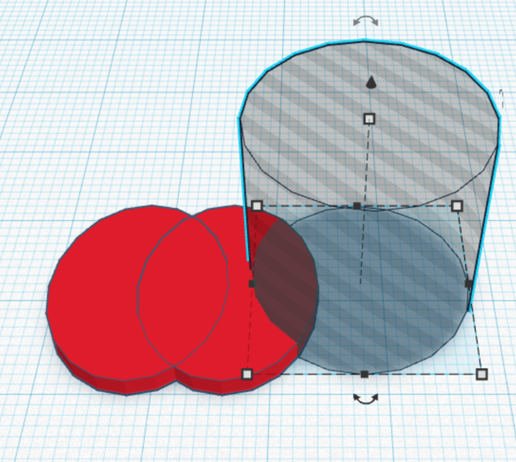
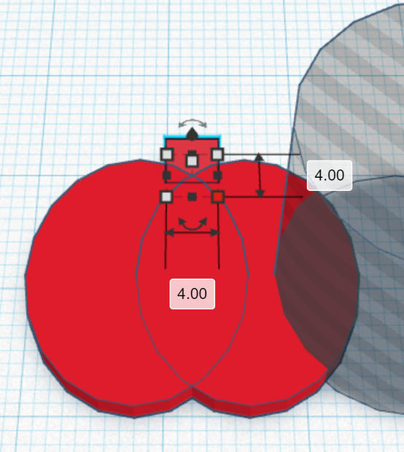
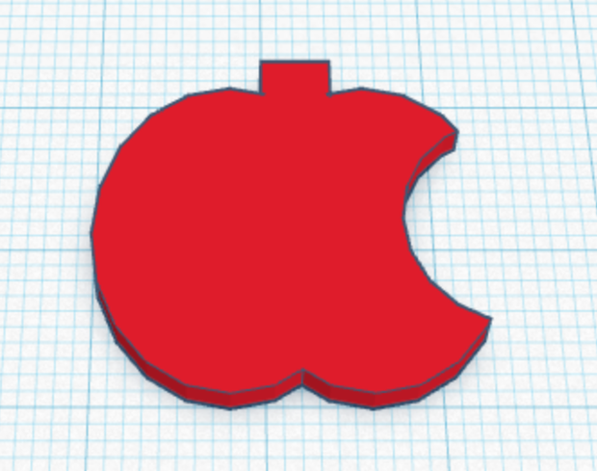
Чтобы создать укус, добавьте серый цилиндр к краю одной стороны и перекройте область «укуса».
Затем добавьте стебель, добавив коробку. Отрегулируйте его до 4 х 4 х 2 мм. Отцентрируйте его между двумя овалами.
Выберите все объекты и нажмите CTRL + G, чтобы сгруппировать объекты в один.
Ура! Вот твоё хрустящее яблоко 🍎
Шаг 9: Изготовление брелка
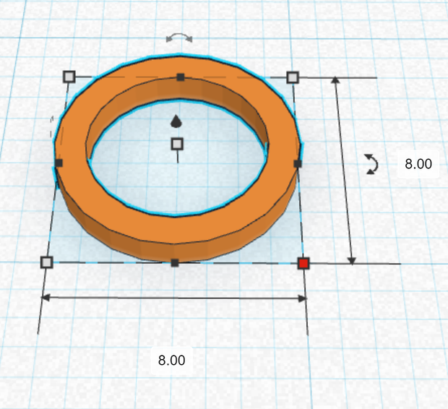
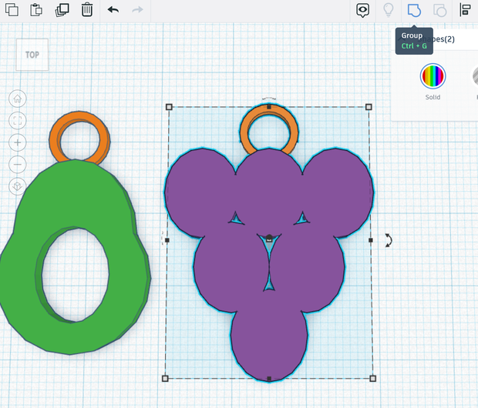
Теперь выберите форму трубки из меню формы и измените ее размер на 8 x 8 x 1 мм.
На этом этапе вы можете отрегулировать размер фрукта по своему усмотрению, может он быть большим или маленьким.
Перекройте одну сторону кольца фруктами.
Выберите кольцо и виноград и нажмите CTRL + G, чтобы сгруппировать их.
Шаг 10: Распечатка
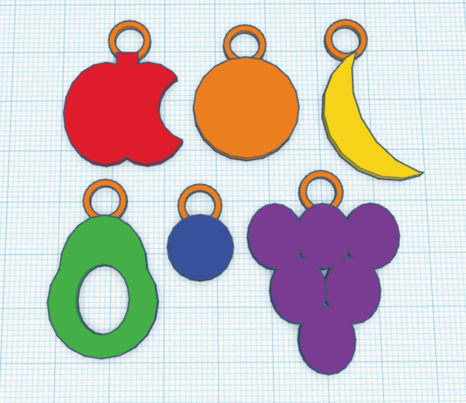
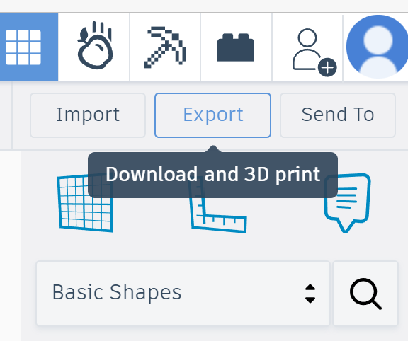
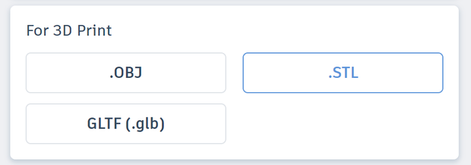
Посмотреть еще 1
Когда цепочка для ключей завершена, вы можете перейти в правый верхний угол и нажать кнопку экспорта.
Должно появиться меню, и в разделе «Для 3D-печати» просто нажмите кнопку «.STL».
Это создает файл, который вы можете открыть в своей программе слайсера для 3D-печати.
Экспортируйте G-код и отправьте его на свой 3D-принтер. Распечатайте брелок на подходящей нити.
Виола! Вы сделали свой собственный фруктовый брелок! 😊

